 | FACULTAD DE AGRONOMÍA Y SISTEMAS NATUTRALES  Informe de Práctica de Verano II

INFORME DE PRÁCTICA DE VERANO II
Práctica Profesional
Diseño de una propuesta de restauración ecológica compatible con sistemas ganaderos para la expansión del programa de la Fundación Alerce 3000, localidad de Vodudahue, comuna de Hualaihué, Región de Los Lagos, Chile.

Enero 1 a marzo 7 de 2026

Valeria Araya Valenzuela. Semestre 2, 2025
Reserva Vodudahue, Hualaihué, Los Lagos.

Segundo Semestre de 2025

Tabla de contenido
I. RESUMEN 3
II. DESCRIPCIÓN DE LA PRÁCTICA DE VERANO II 3
1.0 Inserción laboral 3
1.1 Actividad y descripción de la empresa o institución 3
1.2 Equipo de trabajo 4
1.3 Actividades ejecutadas 4
2.0 Anteproyecto de consultoría 6
2.1 Etapa de Diagnóstico del problema. 6
2.2 Metodología para abordar la problemática planteada en el diagnóstico. 7
2.3 Conclusiones del Anteproyecto y Recomendaciones 9
3.0 Reflexión final 9
III. Bibliografía 10

RESUMEN
La práctica profesional se desarrolló en la Fundación Alerce 3000, organización dedicada a la conservación y restauración ecológica de bosques nativos en la Región de Los Lagos. El trabajo se enfocó en el análisis de oportunidades para compatibilizar la restauración ecológica con sistemas productivos, específicamente en predios ganaderos del valle de Vodudahue.
Durante la práctica, se participó en un equipo multidisciplinario vinculado a la planificación territorial, restauración ecológica y trabajo con comunidades rurales. Se realizaron actividades de levantamiento de información territorial, análisis de cobertura vegetal, diagnóstico de degradación de ecosistemas y evaluación de prácticas productivas.
El principal problema identificado fue la coexistencia de actividades ganaderas con procesos de degradación del bosque nativo, evidenciada en la pérdida de cobertura vegetal, compactación de suelos y disminución de la regeneración natural. A partir de este diagnóstico, se desarrolló un anteproyecto de consultoría orientado al diseño de una propuesta preliminar de restauración ecológica compatible con la producción ganadera.
La metodología incluyó análisis cualitativo y territorial, revisión bibliográfica y evaluación de estrategias de manejo sostenible. Como resultado, se propusieron medidas como la zonificación del predio, la exclusión parcial de áreas sensibles, el manejo adaptativo del pastoreo y la restauración asistida.
La práctica permitió integrar conocimientos académicos con una problemática real, aportando una visión aplicada sobre la gestión sustentable de sistemas agroecológicos.

DESCRIPCIÓN DE LA PRÁCTICA DE VERANO II

Inserción laboral

1.1 Actividad y descripción de la empresa o institución
La práctica profesional se desarrolló en la Fundación Alerce 3000, organización orientada a la conservación, restauración ecológica y manejo sustentable de los bosques templados lluviosos del sur de Chile. Su labor se concentra principalmente en la Reserva Vodudahue, ubicada en la Patagonia norte, donde se realizan actividades de producción de plantas nativas, restauración ecológica, educación ambiental y vinculación con el territorio.
Uno de los ejes principales de la fundación es la producción y viverización de especies nativas, destacando el alerce (Fitzroya cupressoides), especie de alto valor ecológico. A través del vivero, se generan plantas destinadas a proyectos de restauración y silvicultura sustentable, bajo enfoques de manejo adaptativo y prácticas respetuosas con el entorno.
De manera complementaria, la organización se articula con BOPAR Conservación, que ejecuta proyectos silviculturales en la Región de Los Ríos, promoviendo el establecimiento de especies nativas y el manejo de especies exóticas con fines productivos múltiples. Este enfoque busca mejorar la calidad del bosque, diversificar sus usos y asegurar la provisión de servicios ecosistémicos.
Durante la práctica, se participó en procesos de análisis territorial y planificación de restauración ecológica, incluyendo la evaluación de predios y la identificación de oportunidades para compatibilizar la conservación del bosque nativo con actividades productivas locales, especialmente la ganadería.

1.2 Equipo de trabajo

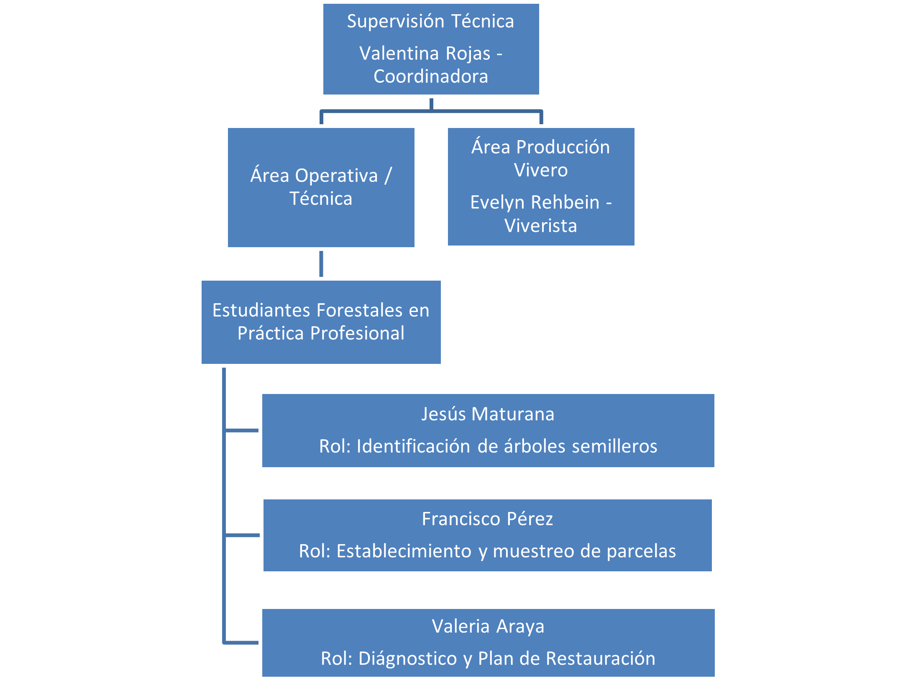
Figura 1. Organigrama del equipo de trabajo de la Fundación Alerce 3000.
Fuente: Elaboración propia.

El equipo de trabajo estuvo conformado por profesionales y practicantes vinculados principalmente a las áreas de producción y trabajo en terreno, bajo una estructura con supervisión técnica centralizada. La jefatura directa de la práctica estuvo a cargo de Valentina Rojas, Ingeniera Forestal y Coordinadora del Centro de Conservación y Educación de la Fundación Alerce 3000, quien lideró la planificación y validación técnica de las actividades.
En el área de producción, Evelyn Rehbein, viverista, fue responsable de la gestión del vivero y la producción de plantas nativas. En el área operativa, se trabajó de manera colaborativa con los practicantes de Ingeniería Forestal Jesús Maturana y Francisco Pérez, participando en actividades de terreno y monitoreo.
El funcionamiento del equipo se caracterizó por una dinámica horizontal, con comunicación directa y coordinación constante entre sus integrantes. En este contexto, el rol desempeñado se centró en el análisis territorial, diagnóstico del predio y formulación de la propuesta, interactuando de manera permanente con el equipo en terreno y vivero.
Adicionalmente, se contó con instancias puntuales de apoyo externo, mediante reuniones de orientación técnica y social con profesionales especializados, sin formar parte de la estructura operativa del equipo

1.3 Actividades ejecutadas
a. Elaboración de propuesta de restauración ecológica: Una de las principales actividades desarrolladas fue el diseño de una propuesta de restauración ecológica orientada a compatibilizar la recuperación del bosque nativo con la actividad ganadera presente en el predio analizado. Este trabajo incluyó el levantamiento de información territorial, la identificación de áreas prioritarias de intervención y la evaluación de condiciones de sitio. A partir de ello, se definieron estrategias de restauración basadas en criterios ecológicos y productivos, tales como zonificación del predio, exclusión de áreas sensibles y manejo adaptativo del uso del suelo. Esta actividad permitió aportar una base técnica para la toma de decisiones futuras dentro del programa de restauración de la fundación. Uno de los principales desafíos fue integrar variables ecológicas y productivas en una propuesta coherente y aplicable al contexto real del territorio.

b. Trabajo en vivero forestal: Se participó activamente en las labores operativas del vivero, incluyendo la colecta de semillas, el inventario de especies correspondiente al año 2026, la evaluación del estado fitosanitario de las plantas, el desmalezado manual y la aplicación de fertilizantes (Exel Max y Basfoliar). Estas actividades permitieron comprender el proceso completo de producción de plantas nativas, desde su origen hasta su uso en proyectos de restauración. El principal aporte de esta experiencia fue vincular la producción vegetal con la planificación de la restauración ecológica. Como dificultad, se enfrentaron condiciones variables del clima y exigencias propias del trabajo en terreno, lo que requirió adaptación constante a las dinámicas del vivero.

c. Apoyo en monitoreo de plantaciones: Se participó en el muestreo de parcelas previamente plantadas dentro de la Reserva Vodudahue, en apoyo a la práctica profesional de Francisco Pérez. El trabajo consistió en evaluar variables como diámetro a la altura del cuello (DAC), tipo de especie, altura de las plantas y estado fitosanitario, utilizando parcelas de 10 x 10 metros. Esta actividad tuvo como objetivo analizar el crecimiento y desarrollo de las plantaciones establecidas por la fundación tras un año de su implementación. Los resultados obtenidos permitieron generar información relevante para evaluar el éxito de las intervenciones y orientar futuras acciones de restauración. Uno de los principales desafíos fue la precisión en la toma de datos en terreno y la estandarización de los criterios de evaluación.

d. Cartografía y delimitación del vivero: Se elaboró la cartografía del vivero con el objetivo de mejorar su organización y gestión operativa. Esta actividad incluyó la delimitación de los espacios, la enumeración de las platabandas y la definición de sectores (1 al 6), además de la identificación de infraestructuras clave como la oficina, bodega de herramientas y zona de seguridad. La cartografía generada permitió contar con una herramienta visual para optimizar la planificación de actividades dentro del vivero. El principal aporte fue la sistematización del espacio físico, facilitando su uso y gestión. Como desafío, se requirió organizar información dispersa y traducirla en una representación clara y funcional.

Anteproyecto de consultoría

2.1 Etapa de Diagnóstico del problema.

El diagnóstico realizado en el predio ganadero del valle de Vodudahue evidenció una problemática central asociada a la incompatibilidad entre la actividad ganadera y la conservación del bosque nativo, lo que se traduce en procesos de degradación ecológica y limitaciones para la regeneración natural. Para la elaboración del diagnóstico se realizó observación directa en terreno, entrevista al propietario del predio y revisión del inventario 2026 del vivero de la Fundación Alerce 3000, cuyos datos fueron sistematizados mediante herramientas de análisis en Excel.

A partir del levantamiento de información, se identificó que el sistema productivo corresponde a un manejo ganadero extensivo con pastoreo rotativo, donde el ganado utiliza principalmente praderas, pero también accede a sectores de bosque nativo, afectando su estructura y dinámica regenerativa. Desde el punto de vista cualitativo, se evidenció que la toma de decisiones productivas está fuertemente condicionada por criterios económicos, existiendo baja disposición a implementar acciones de restauración si estas no generan beneficios productivos directos. Esta situación refleja una tensión estructural entre conservación y producción, ampliamente descrita en sistemas rurales del sur de Chile (Zamorano-Elgueta et al., 2012).

En términos cuantitativos, el análisis del inventario del vivero (Figura 1) permitió caracterizar la disponibilidad de plantas nativas para restauración durante el año 2026. Los resultados evidencian una alta concentración de individuos en Fitzroya cupressoides, con una representación significativamente superior al resto de las especies, mientras que otras especies nativas relevantes presentan menor disponibilidad relativa. Esta distribución desigual indica una oferta de material vegetal poco diversa, lo que podría limitar la implementación de estrategias de restauración ecológica más complejas y funcionales.

Asimismo, la literatura señala que la restauración efectiva del bosque nativo requiere diversidad de especies y estructuras vegetales, evitando enfoques monoespecíficos que pueden comprometer la resiliencia del ecosistema (Sotomayor et al., 2009; González et al., 2020). En este contexto, el diagnóstico evidencia que la problemática no radica únicamente en la presión ganadera sobre el bosque nativo, sino también en la falta de integración entre los componentes productivos y ecológicos, así como en limitaciones en la planificación y disponibilidad de recursos para la restauración.

En conjunto, los antecedentes permiten concluir que existe una brecha entre el estado actual del sistema productivo y las condiciones necesarias para una restauración ecológica efectiva, lo que justifica la necesidad de desarrollar propuestas que compatibilicen ambas dimensiones de manera sostenible.
Figura 1. Disponibilidad de plantas nativas por especie en el vivero de la Fundación Alerce 3000 (2026).

Fuente: Elaboración propia en base a inventario de vivero (2026).

2.2 Metodología para abordar la problemática planteada en el diagnóstico.

La metodología propuesta se basa en un enfoque de restauración ecológica integrada con sistemas silvopastoriles, como respuesta a la degradación del bosque nativo asociada a la actividad ganadera. Este enfoque permite compatibilizar la producción con la conservación mediante prácticas sostenibles, promoviendo la recuperación de funciones ecológicas sin excluir completamente el uso productivo del territorio (FAO, 2017).
En primer lugar, se realizará un diagnóstico ecológico del predio, considerando variables como características del suelo, condiciones climáticas, exposición solar, pendiente y estado de la vegetación, lo que permite definir las limitantes y potencialidades del sistema. Posteriormente, se llevará a cabo una zonificación del predio, identificando áreas de conservación, restauración y uso productivo, en función de la capacidad de carga del ecosistema (CONAF, 2020).
En la etapa de planificación, se diseñará un sistema silvopastoril que incorpore especies nativas adaptadas a las condiciones del sitio, junto con la implementación de cercos de exclusión y arreglos espaciales que favorezcan la regeneración natural. Este tipo de sistemas contribuye a mejorar la biodiversidad, aumentar la cobertura vegetal y reducir la degradación del suelo (FAO, 2017).
Asimismo, se definirá la carga ganadera óptima, ajustando la presión sobre el ecosistema para evitar el sobrepastoreo, reconocido como uno de los principales factores de degradación en sistemas forestales del sur de Chile (Gómez et al., 2019). Se complementará con prácticas como rotación de potreros y exclusión temporal de áreas en restauración.
La metodología incorpora un componente de monitoreo mediante indicadores ecológicos, como sobrevivencia de plantas, cobertura vegetal y condición del suelo, permitiendo la aplicación de un enfoque de manejo adaptativo (Altieri & Nicholls, 2017).
Finalmente, se considera la incorporación de incentivos económicos asociados a servicios ecosistémicos, como la captura de carbono, con el fin de fomentar la adopción de prácticas sostenibles en el largo plazo.
Esta metodología se alinea directamente con el diagnóstico, abordando tanto la presión ganadera como la necesidad de restauración ecológica mediante soluciones integradas y territorialmente pertinentes.
Actividad | Sub-actividad | Abr | May | Jun | Jul | Ago | Sep | Oct | Nov
Diagnóstico ecológico y productivo | Caracterización del sitio (suelo, clima, pendiente) | X
Diagnóstico ecológico y productivo | Evaluación de degradación y regeneración natural | X
Diagnóstico ecológico y productivo | Análisis de carga ganadera | X
Zonificación del predio | Definición de zonas (conservación, restauración, producción) | X | X
Planificación de restauración | Selección de especies y diseño de plantación |  | X | X
 | Diseño sistema silvopastoril y cercos |  | X | X
Preparación del sitio | Control de malezas y acondicionamiento de suelo |  |  | X | X
Preparación del sitio | Instalación de cercos y marcaje |  |  | X | X
Implementación restauración | Plantación de especies nativas |  |  |  | X | X
Implementación restauración | Protección de plantas y regeneración asistida |  |  |  | X | X
Manejo ganadero adaptado | Ajuste de carga y pastoreo rotacional |  |  |  | X | X | X | X | X
Monitoreo y evaluación | Sobrevivencia, regeneración y cobertura vegetal |  |  |  |  | X | X | X | X
Manejo adaptativo | Ajustes según resultados del monitoreo |  |  |  |  |  | X | X | X

2.3 Conclusiones del Anteproyecto y Recomendaciones

El anteproyecto evidenció que la problemática central del predio se origina en una falta de integración entre la actividad ganadera y la conservación del bosque nativo, lo que se traduce en procesos de degradación, disminución de la regeneración natural y pérdida de funcionalidad ecológica. Este escenario se ve reforzado por una gestión productiva orientada principalmente a criterios económicos, lo que limita la implementación de acciones de restauración que no generen beneficios directos en el corto plazo.
Adicionalmente, el análisis del vivero mostró una disponibilidad de especies nativas concentrada en pocas especies, lo que representa una limitante para desarrollar estrategias de restauración más diversas y ecológicamente funcionales. Esta situación evidencia una brecha entre la oferta de plantas y los requerimientos reales del ecosistema a restaurar.
A partir de estos hallazgos, se concluye que la restauración ecológica en el predio no puede abordarse de manera aislada, sino que requiere un enfoque integrado que incorpore variables productivas, ecológicas y sociales. En este contexto, los sistemas silvopastoriles surgen como una alternativa pertinente, al permitir compatibilizar la actividad ganadera con la recuperación del bosque nativo.
En función de lo anterior, se recomienda a la Fundación Alerce 3000: (i) diversificar la producción de especies nativas en vivero, priorizando aquellas con funciones ecológicas complementarias; (ii) promover la implementación de sistemas silvopastoriles mediante acompañamiento técnico a productores; (iii) incorporar herramientas de planificación predial como la zonificación del territorio y el ajuste de carga ganadera; y (iv) fortalecer el monitoreo de las intervenciones, incorporando indicadores ecológicos que permitan evaluar su efectividad.
Finalmente, se recomienda avanzar en la incorporación de incentivos económicos asociados a la restauración, con el fin de aumentar la adopción de prácticas sostenibles. En conjunto, estas acciones permitirían transitar hacia sistemas productivos más equilibrados, resilientes y coherentes con la conservación del bosque nativo.

Reflexión final
La práctica profesional desarrollada en la Fundación Alerce 3000 permitió una comprensión integral de los desafíos asociados a la restauración ecológica en contextos productivos reales, particularmente en sistemas ganaderos del sur de Chile. A través de la participación en actividades de terreno, vivero y análisis técnico, fue posible vincular conocimientos teóricos adquiridos durante la formación académica con su aplicación práctica, evidenciando la complejidad de los procesos de toma de decisiones en contextos rurales.
Uno de los principales aprendizajes fue comprender que la restauración ecológica no puede abordarse únicamente desde una perspectiva ambiental, sino que requiere integrar dimensiones productivas, económicas y sociales. En este sentido, el desarrollo del anteproyecto permitió profundizar en la necesidad de generar propuestas viables para los actores locales, considerando sus limitaciones y motivaciones, lo que constituye un desafío relevante para la gestión sostenible del territorio.
Asimismo, la experiencia en terreno evidenció la importancia del trabajo interdisciplinario y la comunicación efectiva dentro de los equipos, destacando el valor de una estructura horizontal que facilita el aprendizaje colaborativo. La interacción directa con profesionales, practicantes y residentes locales permitió fortalecer habilidades blandas como la adaptabilidad, el trabajo en equipo y la capacidad de análisis crítico.
Entre los principales desafíos enfrentados, destaca la necesidad de traducir conceptos técnicos en propuestas aplicables en contextos reales, así como la gestión de información diversa para la elaboración del diagnóstico y diseño de soluciones. Estos desafíos contribuyeron significativamente al desarrollo de competencias profesionales.
Finalmente, esta experiencia reafirma la importancia de avanzar hacia modelos productivos que integren conservación y desarrollo, posicionando la restauración ecológica como una herramienta clave para la sostenibilidad. La práctica no solo permitió consolidar conocimientos, sino también proyectar el rol profesional hacia la generación de soluciones innovadoras y contextualizadas en el ámbito agroforestal.

Bibliografía

Altieri, M. A., & Nicholls, C. I. (2017). Agroecología: bases científicas para una agricultura sustentable. Editorial Nordan-Comunidad.
Corporación Nacional Forestal (CONAF). (2020). Manual de manejo y restauración de bosque nativo en Chile. Gobierno de Chile.
Food and Agriculture Organization of the United Nations (FAO). (2017). Sistemas silvopastoriles: una alternativa para la sostenibilidad ganadera. FAO.
Gómez, J., Pérez, R., Muñoz, C., & Silva, F. (2019). Definición de umbrales de carga ganadera en ecosistemas forestales. Instituto Forestal.
González, M., Salinas, J., & Montenegro, J. (2020). Sistemas silvopastorales en Chile: Generalidades y ejemplos (Manual N.º 58). Instituto Forestal.
Novoa, D., & Rojas, M. (2014). Análisis del mercado de bonos de carbono en Chile. Universidad de Chile.
Sotomayor, A., Moya, I., & Teuber, O. (2009). Manual de establecimiento y manejo de sistemas silvopastorales en zonas patagónicas de Chile (Manual N.º 41). Instituto Forestal, Centro Agroforestal Patagónico.
Zamorano-Elgueta, C., Cayuela, L., González-Espinosa, M., Lara, A., & Parra-Vázquez, M. R. (2012). Impacts of cattle on South American temperate forests: Challenges for the conservation of the endangered monkey puzzle tree (Araucaria araucana) in Chile. Biological Conservation, 152, 110–118. https://doi.org/10.1016/j.biocon.2012.03.027

